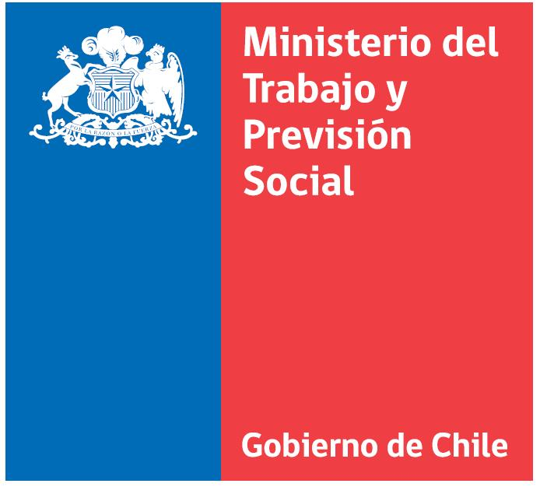

I N V I T A C I O N

Rodrigo Alarcón Quezada, Secretario Regional Ministerial del Trabajo y Previsión Social Región del Biobío, tiene el agrado de invitar a los representantes de organizaciones de la sociedad civil de nuestros Servicios, a participar de la Charla sobre “Nuevo Ahorro Colectivo”, a realizarse en dependencias del IPS, ubicado en Castellón 435, piso 7 Concepción, el día Viernes 10 de Noviembre de 2017, a las 10:00 horas. En dicha Oportunidad, nos acompañará el profesional de la Subsecretaría de Previsión Social, don Felipe Droguett Sarmiento, quien expondrá sobre los antecedentes del nuevo sistema.

Para quien suscribe, es importante contar con la participación de ustedes en esta importante actividad.

Concepción, Noviembre de 2017

